Вариант 13.
Задание № 1. Ввести массив, состоящий из N элементов целого типа. Массив является элементами целого дробной части числа в семеричной системе счисления. Проверить правильность введения элементов числа, т.е. в массиве должны быть только 0, 1, 2, 3, 4, 5 и 6. Считается, что в массиве ведены только те цифры, что стоят после запятой. Если число введено верно, то перевести его в десятичную систему счисления и поэлементно записать число в массив, так же только цифры после запятой (ограничиваясь 6 цифрами после запятой, если число при переводе не конечно). Пример:
В 7-ой | В 10-ой
  1 | 5
  2 | 4 | 4 | 8 | 9 | 7
0,15 | 0,244897…..
Задание № 2. Дано целое число М и набор из М целых чисел, содержащий по крайней мере два нуля. Вывести сумму чисел из данного набора, расположенных между двумя нулями в одномерный массив (если нули идут подряд, то сумма 0).
Задание № 3. В одномерном массиве с четным количеством элементов (2N) находятся координаты N точек плоскости. Они располагаются в следующем порядке: x₁, y₁, х₂, y₂, x₃, y₃, и т.д. Пользователем введены координаты центра окружности x_{c} и y_{c} и радиус окружности R, окружность определена на координатной плоскости. Определить номера точек, которые лежат вне окружности.
Задание № 4. Задать массив из произвольных чисел и реализовать алгоритм «шейкер-сортировки». Образно алгоритм можно описать так: на каждом шаге основного цикла рассматривается массив данных A[left,right], по двум внутренним циклам: 1) от left к right A[i]>=A[i+1] тогда они меняются местами, иначе ничего не происходит, после окончания цикла right = right-1; 2) от right к left A[i-1]>=A[i] тогда они меняются местами, иначе ничего не происходит, после окончания массива left = left+1. После 1 шага минимальный и максимальный элемент в исходном массиве перетекают к краям, минимальный в — A[left], максимальный – в A[right]. Остановкой итерационной процедуры является равенство 0 перестановок элементов в массиве. Выполнить сравнение «шейкер-сортировки» с сортировкой «пузырек», рассмотрев количество итераций, а так же промежуточные результаты сортировки.
Задание № 5. В заданной матрице поменять местами две строки: строку с указанным номером и строку, содержащую наименьший элемент матрицы. Если строка с указанным номером совпадает со строкой, содержащей наименьший элемент матрицы, тогда выполнить генерацию двумерного массива еще раз и т.д. пока строка, содержащая наименьший элемент матрицы, не будет совпадать со строкой с указанным номером.
Задание № 6. Даны целые положительные числа М, N, число D и набор из М чисел. Сформировать матрицу размера М × N, у которой первый столбец совпадает с исходным набором чисел, а элементы каждого следующего столбца равны сумме соответствующего элемента предыдущего столбца и числа D (в результате каждая строка матрицы будет содержать элементы арифметической прогрессии, проверить данный факт).
Задание № 7. Заполнить двумерный массив n×n по образцу. Образец заполнения и пример:
Образец заполнения массива | Пример
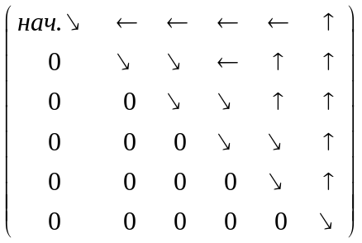 | 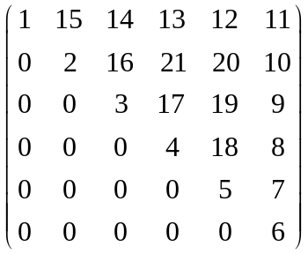
Задание № 8.Заполнить двумерный массив n×n по образцу. Матрица заполняется автоматически для любого n. Создать метод заполнения блока матрицы и отпараметризировав заполнение заполнить при помощи метода всю матрицу. Образец заполнения:
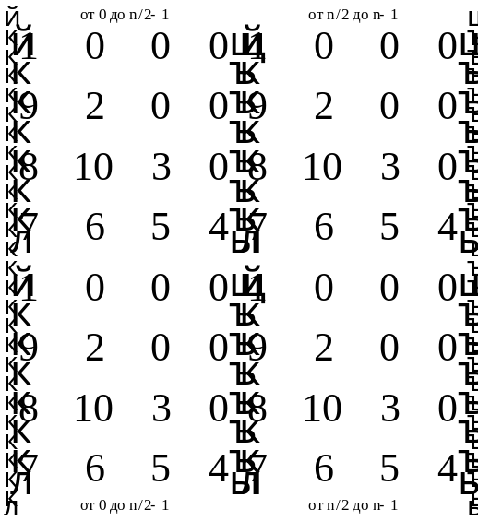
Задание № 9. Заполнить двумерный массив 2n×2n по образцу. Матрица заполняется автоматически для любого n. Создать метод заполнения блоков матрицы и отпараметризировав выполнить заполнение всей матрицы при помощи методов. Образец заполнения:
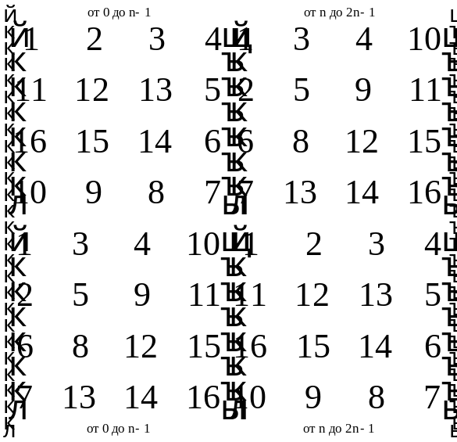
Задание № 10. Дана матрица с N точками в пространстве, 0-я строчка координаты х, 1-я строчка координаты y. Определить для каждой точки попала ли она в закрашенную область, с использованием массива N элементов (1 – точка попала внутрь области, 0 – точка на границе области, -1 – точка вне области). Области взять из лабораторной работы № 2 задание 5 (условия проверки реализовать как метод). Создать метод для стилизованного вывода ответов по попаданию точки в область в соответствии с массивом данных о попадании точки.
Задание № 11. Дан двумерный массив 2×3N, где N – количество предполагаемых треугольников. Пользователь вводит данные по координатам вершин треугольников в двумерный массив. Создать двумерный массив ответов для N предполагаемых треугольников: 0-я строчка результаты проверки о существовании треугольника с введенными вершинами (1 – существует; 0 – не существует); 1-я строчка классификация треугольников (1 – равносторонний; 2 – прямоугольный; 3 – равнобедренный; 4 – произвольный; 0 – если такого треугольника не существует); 2-я строчка площадь треугольника, если он существует, иначе 0. Создать метод для стилизованного вывода ответов. Проверить есть ли треугольники одинаковой площади, вывести ответ, если такие треугольники есть, то указать их номера.
Задание № 12. Дан двумерный квадратный массив A и двумерный квадратный массив обратный к первому A⁻¹. При этом пользователь вводит размерность массива и данные сам и может допустить ошибку при вычислении обратной матрицы или при вводе. Поэтому выполнить проверку соответствуют ли массивы свойству A* A⁻¹=E, где E – это единичная матрица.
Задание № 13. Оформить отчет по лабораторной работе в MS Word. В отчет входит: постановка задачи, решение на языке Java, тестирование программы с разными входными данными и проверкой.

